Pertemuan 7
Message Queueing Telemetry Transport

No | Langkah
1 | Buka Packet Tracer
 | 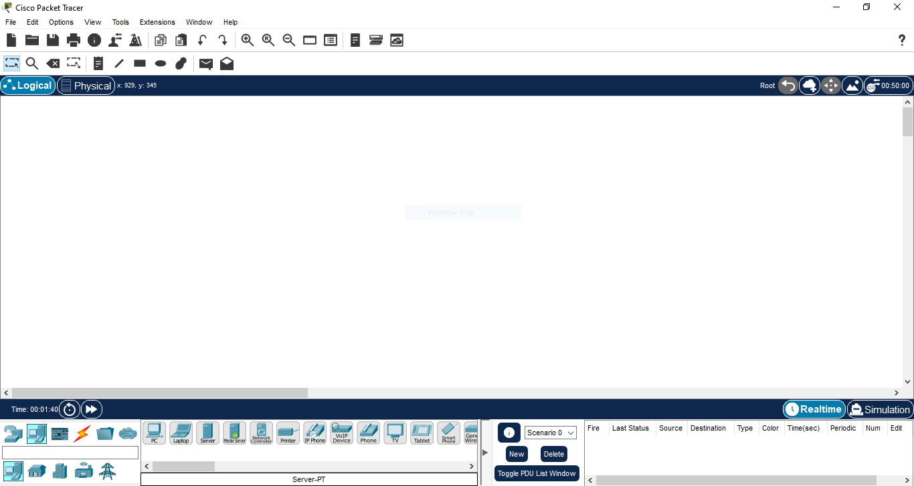
2 | Masukkan ke dalam Packet Tracer, 1 SBC, 1 Server, dan 1 Smartphone
 | 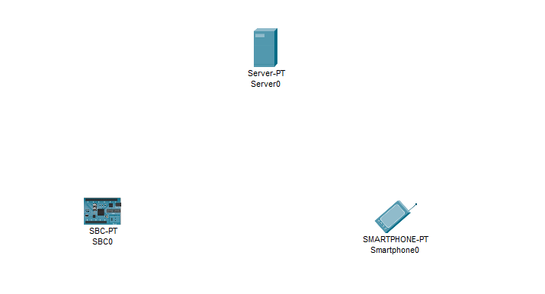
3 | Konektivitas antar perangkat menggunakan Wireless Router WRT300N
4 | Konfigurasikan SBC untuk terkoneksi ke Wifi: SSID = Default
 | 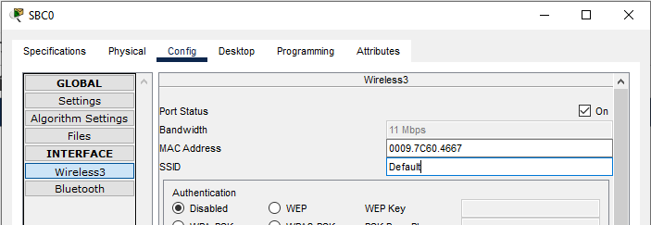
5 | Smartphone akan otomatis tersambungkan ke Wireless sehingga tidak perlu. Buka server, dan tambahkan slot Wireless. 1. Matikan, 2. Klik Tarik Modul WMP300N ke slot kosong. 3. Nyalakan. Wireless akan tersambung otomatis
 | 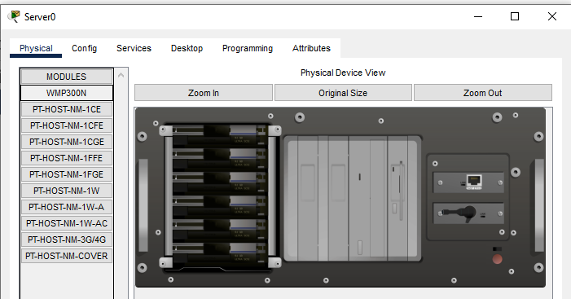
6 | Tunggu beberapa saaat hingga semua perangkat tersambung
 | 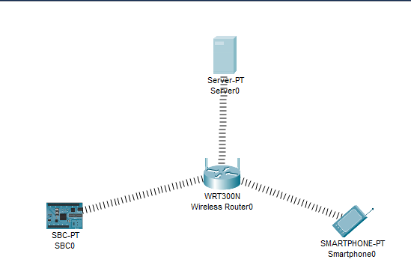
7 | Jika sudah pastikan SBC dan Smartphone dalam mode DHCP dan sudah mendapatkan IP.
 | 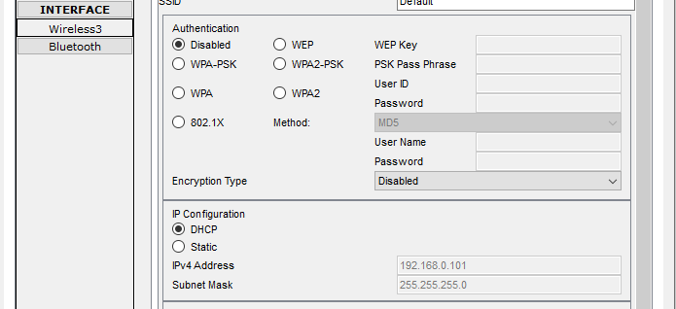
 | 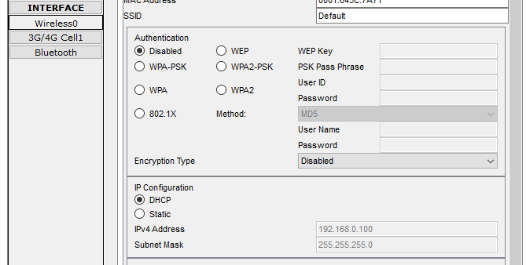
8 | Jika sudah, konfigurasikan IP STATIC Server secara manual dengan alamat sebagai berikut:
 | 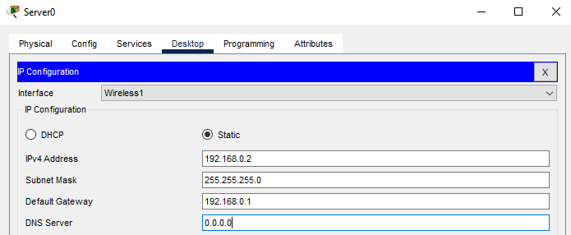
9 | Berikutnya adalah memasang aplikasi MQTT Broker untuk Server, dan MQTT Client untuk perangkat sisa
10 | Di bagian Server, Klik Tab Programming > New > MQTT Broker (Python) > Create
 | 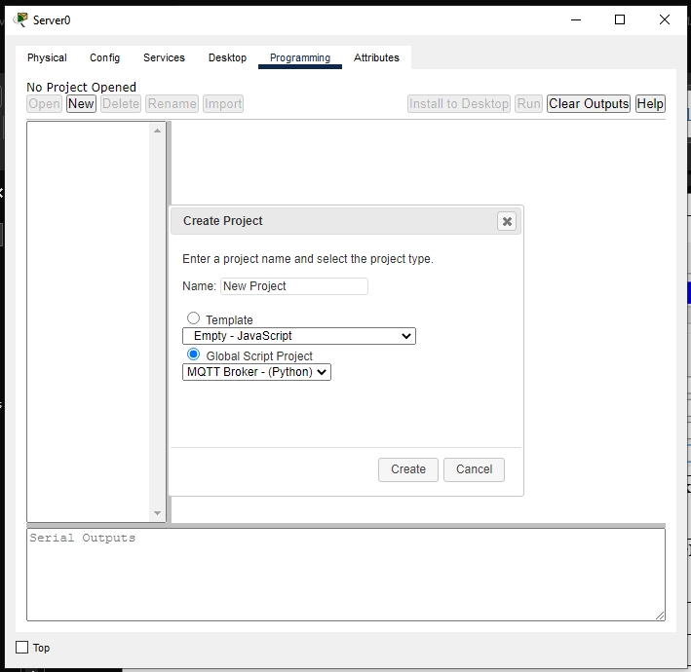
11 | Install ke Desktop dengan Klik Install to Desktop
 | 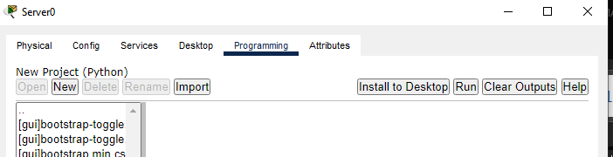
12 | Buka Smartphone maupun SBC. Klik Tab Programming > New > MQTT Client (Python) > Create
 | 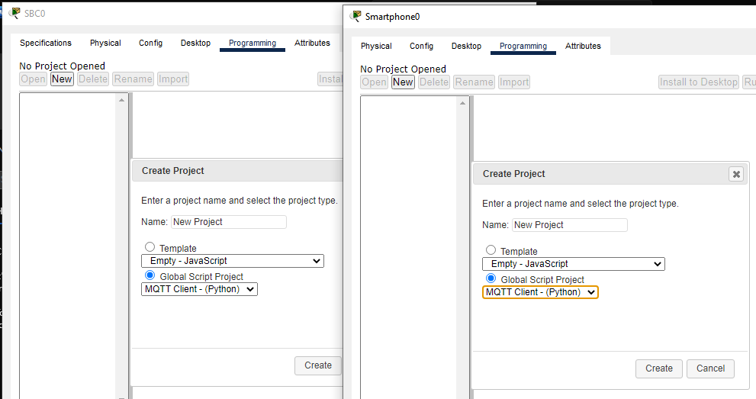
13 | Install to Desktop untuk masing-masing perangkat. Jika dilakukan dengan benar, maka masing-masing perangkat akan memiliki Aplikasi Desktop masing-masing yang bisa diakses melalui tab Desktop
 | 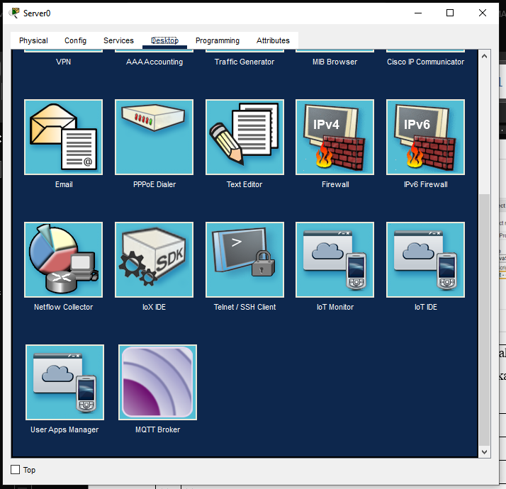
14 | Berikutnya adalah konfigurasikan MQTT Broker di server, dan buat user untuk akses ke MQTT. Lalu klik Add  Username : pi  Password : pi
 | 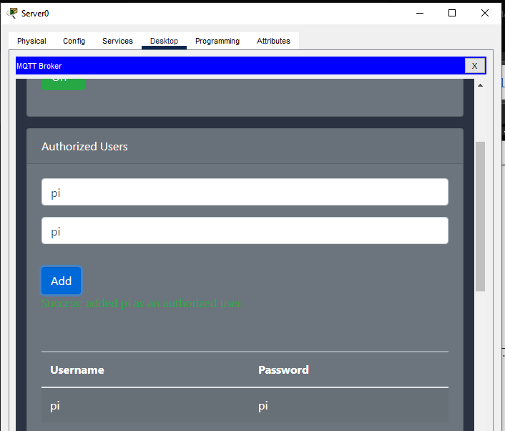
15 | Berikutnya konfigurasikan perangkat SBC sebagai sender, dengan menghubungkan ke Broker. Lalu klik Connect  IP : 192.168.0.2  Username : pi  Password : pi
 | 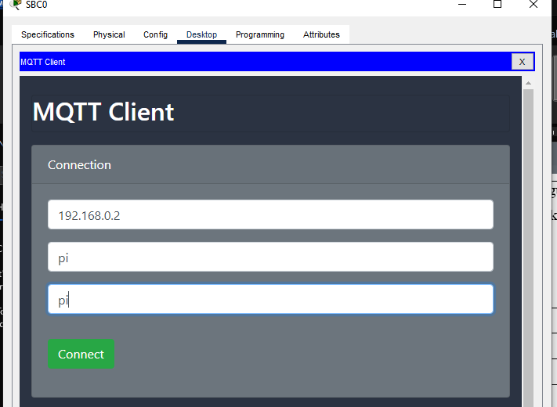
16 | Ulangi langkah 15 untuk Smartphone
 | 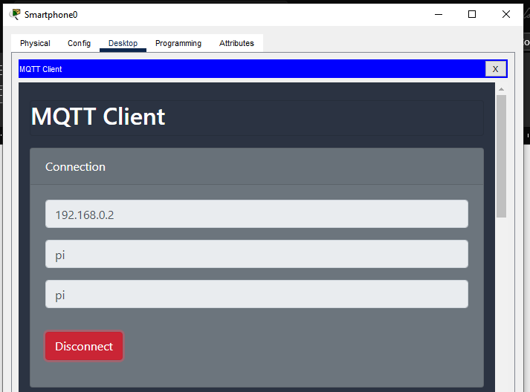
17 | Buka bagian Subscribe di Smartphone, dan masukkan Topic Suhu. Klik Subscribe
 | 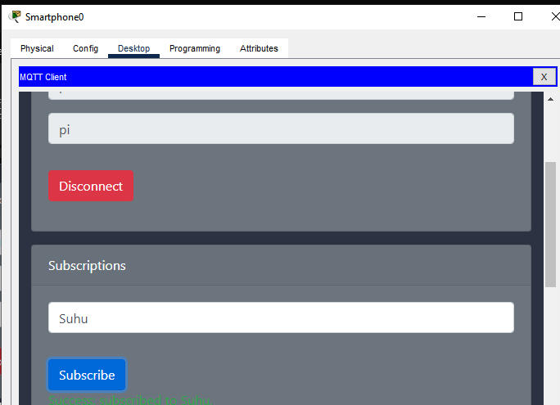
18 | MQTT sudah siap digunakan. Letakkan window SBC dan Smartphone berjejeran. Arahkan Window SBC ke Publish, dan Smartphone ke Message
 | 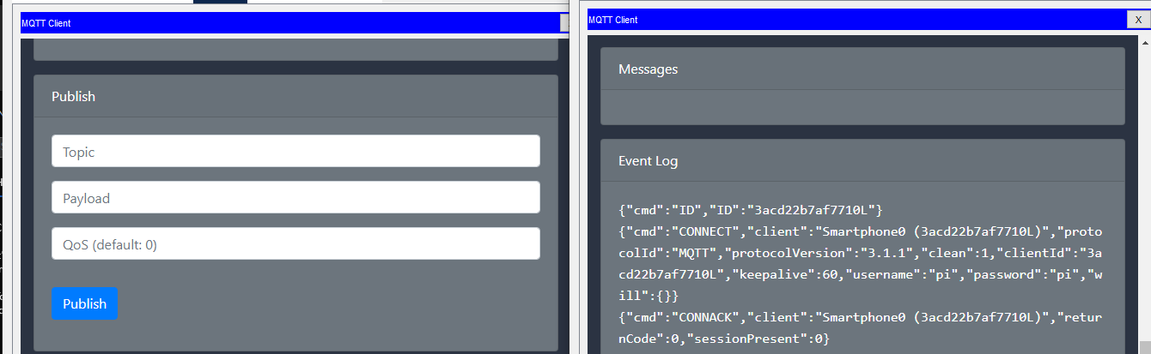
19 | Dari SBC masukkan data berikut, lalu klik Publish  Topic : Suhu  Payload : 100  QoS : 0
 | 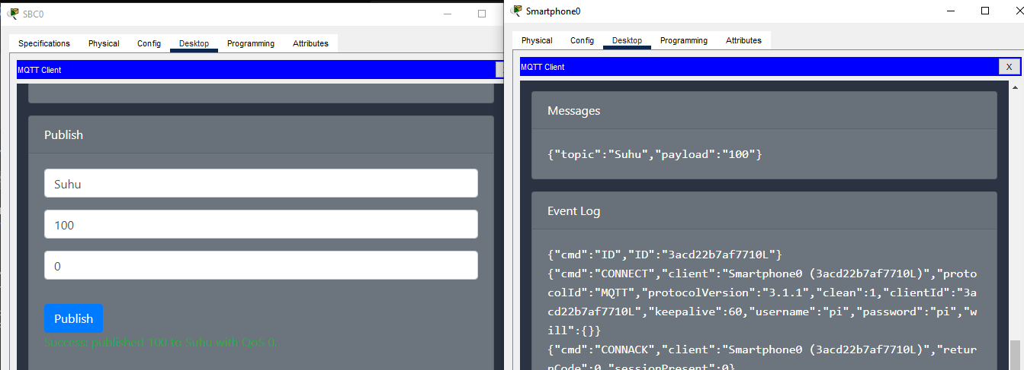
20 | Smartphone akan menerima data tersebut secara otomatis

